МИНОБРНАУКИ РОССИИ

ФЕДЕРАЛЬНОЕ ГОСУДАРСТВЕННОЕ БЮДЖЕТНОЕ ОБРАЗОВАТЕЛЬНОЕ

УЧРЕЖДЕНИЕ ВЫСШЕГО ОБРАЗОВАНИЯ

«ВОРОНЕЖСКИЙ ГОСУДАРСТВЕННЫЙ УНИВЕРСИТЕТ»

(ФГБОУ ВО «ВГУ»)

Факультет Компьютерных наук

Кафедра программирования и информационных технологий

Техническое задание

на разработку веб-приложения

«Корпоративный сайт IT компании Lunaris»

Исполнители

______________ Д.В. Сурков

______________ Е.С. Лямкин

______________ В.Н Думиника

Заказчик

______________ В.С. Тарасов

Воронеж 2024

**Оглавление**

Терминология 3

1 Общие сведения 4

1.1 Наименование сайта 4

1.2 Заказчик и исполнитель 4

1.3 Состав и содержание работ по созданию системы 4

1.4 Плановые сроки начала и окончания работ 5

1.5 Назначение и цели создания 5

2 Требования к сайту 6

2.1 Требования к программному обеспечению сайта 6

2.2 Общие требования к оформлению и верстке страниц 6

2.3 Требования к системе администрирования 7

3 Языковые версии сайта 8

4 Группы пользователей 8

4.1 Неавторизованный пользователь 8

4.2 Администратор 8

5 Дизайн сайта 9

6 Структура сайта 9

7 Навигация по сайту 9

7.1 Основное навигационное меню 9

8 Описание страниц сайта 10

8.1 Динамические страницы сайта 10

9 Функциональность сайта 12

10 Контент и наполнение сайта 13

11 Порядок контроля и приемки работ 13

**Приложение** 14

Терминология

**Кнопка** – это интерактивный элемент интерфейса, который позволяет пользователю выполнять определенные действия, такие как переход на другую страницу или выполнение какой-либо команды

**Галерея** – набор изображений, организованных в виде слайдера, карусели или сетки. Она позволяет пользователям просматривать и взаимодействовать с множеством визуальных элементов на одной странице

**Поля** – это описание областей или секций страницы, которые отображают различную информацию

**Палитра** – фиксированный набор цветов и оттенков, имеющий физическую или цифровую реализацию в том или ином виде.

**Шапка сайта** – это блок в верхней части страницы сайта, который виден на всех страницах сайта.

**Google Форма** — это бесплатный инструмент, который позволяет пользователям создавать онлайн-формы и опросы с различными типами вопросов. С помощью Google Форм можно легко собирать информацию, анализировать результаты в реальном времени и делиться формами с другими пользователями.

1. Общие сведения
   1. Наименование сайта
      1. Полное наименование системы

Полное наименование: Корпоративный сайт IT компании Lunaris

* + 1. Краткое наименование системы

Условное обозначение сайта: Lunaris

* 1. Заказчик и исполнитель
     1. Заказчик

Заказчик: Старший Преподаватель Тарасов Вячеслав Сергеевич

Воронежский Государственный Университет, Факультет Компьютерных Наук, кафедра Программирования и Информационных Технологий.

* + 1. Исполнитель

Разработчик: 5 команда группы 5

Состав команды разработчика:

* Сурков Даниил Викторович – бизнес аналитик, технический писатель, дизайнер;
* Лямкин Егор Сергеевич – тимлид, frontend разработчик;
* Думиника Виктор Николаевич – контент-менеджер, редактор, ассистент.
  1. Состав и содержание работ по созданию системы

Стадии разработки включают в себя следующие этапы:

Стадия 1 (14.02.2024 – 13.03.2024):

* сбор необходимой информации, постановка целей, задач системы, которые в будущем должны быть реализованы;
* анализ предметной области, анализ конкурентов;
* построение модели программы, реализация диаграмм, определение связей между сущностями.

Стадия 2 (13.03.2024 – 01.04.2024):

* построение модели программы, описание спецификаций данных, определение связей между сущностями, разработка модели БД.

Стадия 3 (01.04.2024 – 10.06.2024):

* разработка рабочего проекта, состоящего из написания программного кода, отладки и корректировки кода программы;
* проведение тестирования программного обеспечения.
  1. Плановые сроки начала и окончания работ

Срок начала работ – 14.02.2024.

Плановый срок окончания работ – 10.06.2024.

* 1. Назначение и цели создания
     1. Назначение проекта

Создание сайта IT компании с возможностью просмотра новостей компании, её мероприятий, работ, контактной информации, подачи заявки на выполнение предоставляемых компанией услуг по разработке.

* + 1. Цели проекта

Реализация системы, которая позволит пользователям:

* просматривать информацию о компании Lunarus;
* получать информацию о достижениях, работах и услугах компании;
* получить информацию о проводимых компанией мероприятиях;
* оставить заявку на получение услуги;

1. Требования к сайту
   1. Требования к программному обеспечению сайта

Сайт должен иметь архитектуру, соответствующую модели Клиент-Серверного взаимодействия на основе REST API.

Для реализации серверной части сайта будут использоваться следующие средства:

* язык программирования Java;
* фреймворк Spring boot;
* СУБД PostgreSQL.

Для реализации клиентской части сайта будут использоваться следующие средства:

* язык гипертекстовой разметки HTML;
* формальный язык описания внешнего вида документа CSS;
* язык программирования JavaScript;
* фреймворк React.
  1. Общие требования к оформлению и верстке страниц

Сайт должен быть оформлен в одной цветовой палитре с использованием ограниченного набора шрифтов. У страниц сайта должен быть единый стиль. В оформлении приложения должно присутствовать разработанное название.

Необходимо корректное и одинаковое отображение страниц сайта в следующих браузерах:

* Google Chrome   122.0.6261.94 или новее;
* Yandex Browser 24.1.1.944 или новее;
* Mozilla Firefox, версия 115 и 115 ESR или новее;
* Microsoft Edge, версия 88.0.705.68 или новее.
  1. Требования к системе администрирования

С помощью системы администрирования администраторы могут добавлять мероприятия, удалять мероприятия, удалять новости и добавлять новости.

1. Языковые версии сайта

Сайт и его страницы должны быть реализованы с поддержкой русской языковой версии.

1. Группы пользователей

На сайте присутствуют следующие группы пользователей:

* неавторизованный пользователь – пользователь, имеющий возможность использовать основной функционал сайта (например: подача заявки на заказ);
* администратор – авторизованный пользователь с возможностью редактирования новостей и мероприятий.
  1. Неавторизованный пользователь

Имеет возможность просмотра страниц с мероприятиями и новостями, контактами, информацией о компании, портфолио компании и также подать заявку на заказ.

* 1. Администратор

Отдельный пользователь со своим логином и паролем.

В возможности администратора входит:

* редактирование новостей;
* редактирование мероприятий;

1. Дизайн сайта

Дизайн сайта должен соответствовать следующим критериям:

* в верхней части страницы должна быть шапка сайта;
* все элементы сайта должны быть четко видны в общей палитре страниц;
* сайт должен быть в одном стиле;
* все элементы управления сайтом должны быть заметны на общем фоне;
* все страницы сайта должны корректно отображаться на экранах, кроме мобильных;

1. Структура сайта

Сайт должен иметь следующие страницы:

* главная страница;
* страница «Услуги», содержит предоставляемые компанией услуги с их описанием;
* страница «Портфолио» содержит примеры работ, ранее выполненных компанией и награды;
* страница «О компании» отображает краткую информацию о компании и её кадрах;
* страница «Контакты» отображает контактные данные компании;
* страница «Мероприятия и новости» содержит список проводимых компанией мероприятий, а также новости компании;

1. Навигация по сайту
   1. Основное навигационное меню

Основное навигационное меню отображается в верхней части экрана. Навигация по сайту осуществляется с помощью кнопок, позволяющих переходить между страницами.

Навигационное меню должно включать в себя:

* логотип сайта;
* кнопка перехода на страницу О компании;
* кнопка перехода на страницу Новости и мероприятия;
* кнопка перехода на страницу Контакты;
* кнопка перехода на страницу Портфолио;
* кнопка перехода на страницу Услуги.

1. Описание страниц сайта
   1. Динамические страницы сайта
      1. Главная страница

Главная страница открывается по умолчанию при запуске сайта.

В шапке страницы находится логотип и навигационное меню сайта.

Главная страница содержит:

* информацию о предоставляемых услугах по разработке сайтов с возможностью перейти и изучить их глубже посредством нажатия на одну из них;
* новостной блок с возможностью просмотра новостей;
* краткую информацию о достоинствах и опыте компании;
  + 1. Страница Услуги

Содержит включает в себя разделы с информацией о предоставляемых услугах и их характеристиками, кнопку создания заявки на заказ, предварительную информацию о стоимости работ и примеры их реализации.

* + 1. Страница О компании

Содержит описание деятельности компании и её наиболее примечательных клиентов, а также представлена информация о специалистах, работающих в офисе компании.

* + 1. Портфолио

На странице размещена информация с наградами и работами компании. В виде галереи из картинок с грамотами, рекомендательными письмами, предыдущими работами и иными наградными документами, принадлежащими организации.

* + 1. Мероприятия и новости

Она содержит поля с различными мероприятиями, их названием, датой и описанием.

* + 1. Контакты

Содержит в себе адрес офиса компании, телефон и электронную почту.

1. Функциональность сайта

Сайт предоставляет ряд функций по различным запросам пользователей:

Просмотр информации о компании:

* возможность ознакомиться с услугами;
* узнать о достоинствах, возможностях и достижениях компании;
* создать заявку на заказ заполнив google форму;

Функции доступные только пользователю, обладающему правами администратора:

* взаимодействие с новостями и мероприятиями;
* администратор может удалять и добавлять новости;
* администратор может удалять и добавлять мероприятия;

1. Контент и наполнение сайта

Основное наполнение сайта состоит из информации о самой компании и её деятельности (проводимых ей мероприятиях, относящихся к ней новостях и работах, которые она выполняет). Эта информация позволяет пользователю узнать о достоинствах компании и в последствии оставить заявку на предоставляемые ей услуги заполнив форму.

1. Порядок контроля и приемки работ

Контроль и приемка работ будут проводиться с помощью взаимодействия между исполнителями и заказчиком в отведенный для работы срок выполнения, включающие три этапа. Работу планируется предоставлять заказчику в назначенный срок при наличии полной документации о системе в электронном, печатном виде. После проверки работы заказчик огласит приемку системы. Вся документация о системе хранится в репозитории на платформе GitHub.

**Приложение**

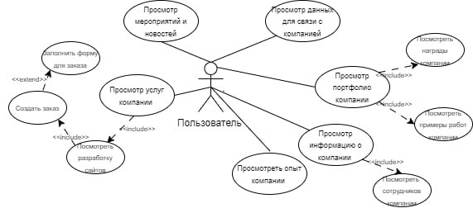

1. Диаграмма прецедентов со стороны клиента.

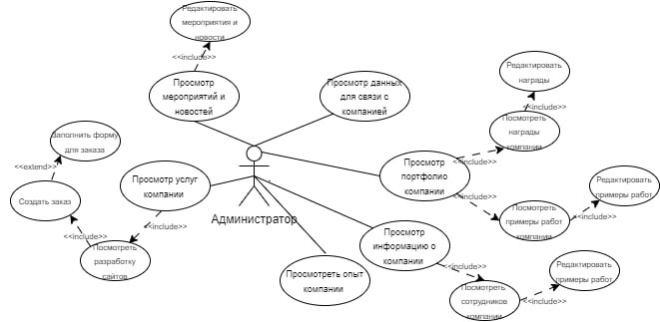

1. Диаграмма прецедентов со стороны администратора.

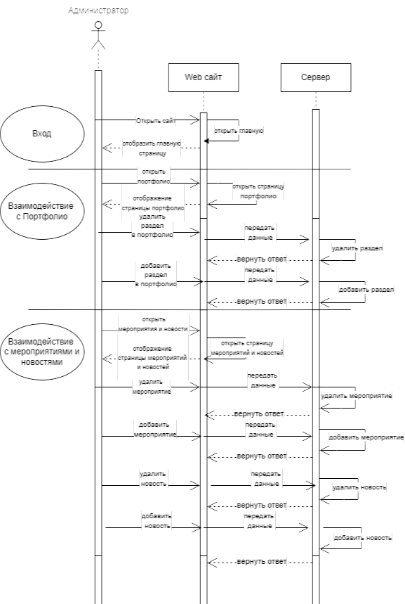

1. Диаграмма последовательностей часть 1 (Админ).

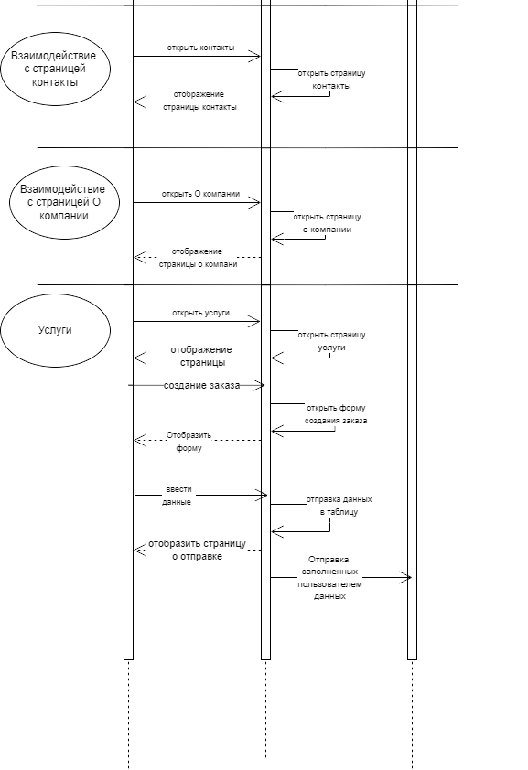

1. Диаграмма последовательностей часть 2 (Админ).

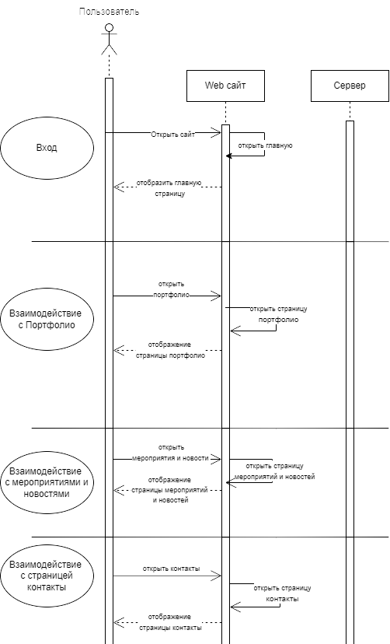

1. Диаграмма последовательностей часть 1 (Пользователь).

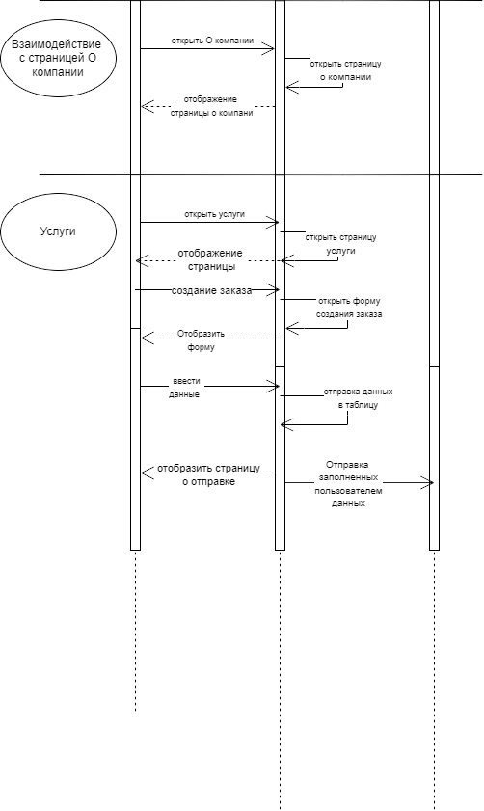

1. Диаграмма последовательностей часть 2 (Пользователь).

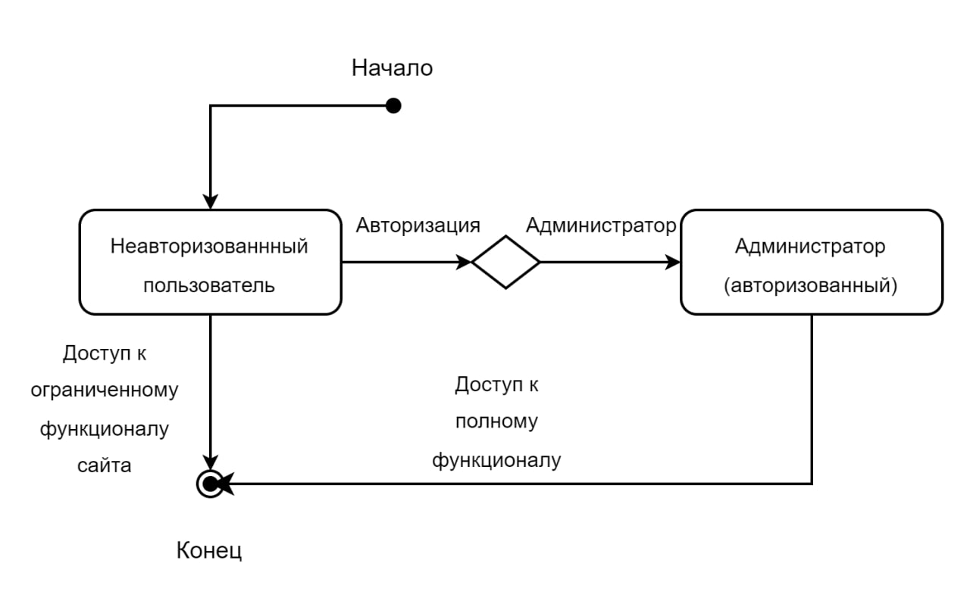

1. Диаграмма состояний.

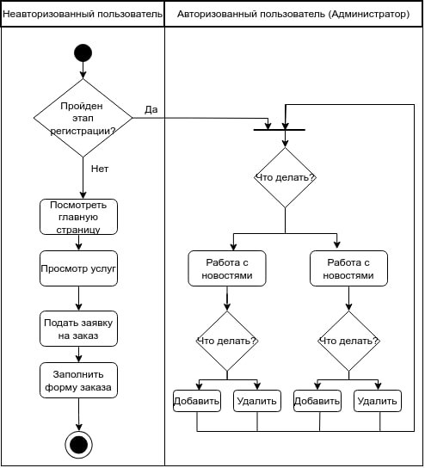

1. Диаграмма активности.